|  |  |
| --- | --- |
|  | У Т В Е Р Ж Д А Ю  Руководитель  Федеральной службы  по надзору в сфере транспорта  _______________В.Ф. Басаргин  «___» _______________ 2024 г. |

**Руководство**

**по соблюдению обязательных требований при осуществлении государственного контроля (надзора) в сфере гражданской авиации**

**1. Общие положения**

Руководство по соблюдению обязательных требований (далее − Руководство) подготовлено в соответствии с частью 6 статьи 14 Федерального закона от 31 июля 2020 г. № 247-ФЗ «Об обязательных требованиях в Российской Федерации»,  
п. 5 части 3 статьи 46 Федерального закона от 31.07.2020 № 248-ФЗ  
«О государственном контроле (надзоре) и муниципальном контроле в Российской Федерации» (далее – ФЗ-248).

Руководство содержит разъяснения о наиболее часто встречающихся нарушениях обязательных требований, пояснения относительно способов соблюдения обязательных требований, примеры соблюдения обязательных требований, рекомендации по принятию контролируемыми лицами конкретных мер для обеспечения соблюдения обязательных требований, ответственность  
за нарушения обязательных требований.

В соответствии с Положением о федеральном государственном контроле (надзоре) в области гражданской авиации, утвержденным постановлением Правительства Российской Федерации от 30.06.2021 № 1064, устанавливающим порядок организации и осуществления федерального государственного контроля (надзора) в области гражданской авиации, Федеральная служба по надзору в сфере транспорта осуществляет государственный контроль (надзор) за следующими объектами:

а) деятельность по подготовке и выполнению полетов, эксплуатации гражданских воздушных судов и их допуску к полетам;

б) деятельность по использованию воздушного пространства и обеспечению полетов воздушных судов;

в) деятельность по осуществлению воздушных перевозок пассажиров, багажа, грузов и почты;

г) деятельность по осуществлению воздушных перевозок опасных грузов;

д) деятельность по выполнению авиационных работ;

е) деятельность по подготовке членов экипажа гражданского воздушного судна, сотрудников по обеспечению полетов гражданской авиации, специалистов   
по техническому обслуживанию воздушных судов, диспетчеров управления воздушным движением;

ж) деятельность по техническому обслуживанию гражданских воздушных судов;

з) деятельность операторов аэродромов, вертодромов и владельцев посадочных площадок, предназначенных для взлета, посадки, руления и стоянки гражданских воздушных судов;

и) деятельность, связанная с выполнением условий, содержащихся  
в следующих разрешительных документах:

сертификаты, выданные в соответствии с [пунктом 1 статьи 8](https://internet.garant.ru/#/document/10200300/entry/3000) и со [статьями 36](https://internet.garant.ru/#/document/10200300/entry/36) и [37](https://internet.garant.ru/#/document/10200300/entry/37) Воздушного кодекса Российской Федерации;

документы, выданные в соответствии с [пунктом 3 статьи 8](https://internet.garant.ru/#/document/10200300/entry/4000) Воздушного кодекса Российской Федерации;

свидетельства, выданные в соответствии с [пунктом 1 статьи 53](https://internet.garant.ru/#/document/10200300/entry/77000) Воздушного кодекса Российской Федерации;

к) гражданские воздушные суда;

л) объекты инфраструктуры воздушного транспорта;

м) помещения и оборудование организаций, индивидуальных предпринимателей, осуществляющих техническое обслуживание гражданских воздушных судов, подготовку членов экипажа гражданского воздушного судна, сотрудников по обеспечению полетов гражданской авиации, специалистов  
по техническому обслуживанию воздушных судов, диспетчеров управления воздушным движением.

### Перечни актов, содержащих обязательные требования в области гражданской авиации, размещены в разделе на странице «Документы» на официальном сайте Федеральной службы по надзору в сфере транспорта.

**2. Наиболее часто встречающиеся нарушения обязательных требований**

**2.1. Деятельность по подготовке и выполнению полетов, эксплуатации гражданских воздушных судов и их допуску к полетам**

1. Эксплуатант осуществляет подготовку специалистов авиационного персонала, не имея сертификата авиационного учебного центра.
2. Неправомерный допуск к полетам лиц, не прошедших необходимую подготовку.
3. Эксплуатант допускает членов экипажей воздушных судов  
   к выполнению своих функций с превышением нормы рабочего времени.
4. Эксплуатант не предоставляет дни отдыха летному составу перед прохождением ВЛЭК.
5. Эксплуатант не проводит медицинский осмотр авиационного персонала после авиационного инцидента.
6. Эксплуатант допускает инженерно-технический персонал к выполнению должностных обязанностей в отсутствие пройденной подготовки в соответствии   
   с действующим воздушным законодательством Российской Федерации.
7. Эксплуатант не обеспечивает своевременное выполнение технического обслуживания тренажерных устройств имитации полета.
8. Программа подготовки специалистов авиационного персонала эксплуатанта не соответствует требованиям пункта 6 Федеральных авиационных правил «Требования к порядку разработки, утверждения и содержанию программ подготовки специалистов согласно перечню специалистов авиационного персонала гражданской авиации», утвержденных приказом Минтранса России от 02.10.2017  
   № 399 (далее − ФАП-399).
9. Нарушение членами летного экипажа стандартных операционных процедур.
10. Отсутствие в личных делах при квалификационной проверке данных результатов обработки полётной информации.
11. Эксплуатантом несвоевременно выявляются факторы опасности,  
    не производится оценка риска и выработка корректирующих мероприятий,  
    не выявляются отклонения техники пилотирования, в том числе по результатам расшифровок средств объективного контроля.
12. Эксплуатантом не принимаются надлежащие меры относительно поступившей информации о факторах риска, содержащихся в добровольных   
    и конфиденциальных сообщениях от сотрудников авиакомпании, информирующих   
    о наличии, форме, степени приемлемости каких-либо факторов риска.

**2.2. Деятельность по использованию воздушного пространства  
и обеспечению полетов воздушных судов**

1. Использование воздушного пространства без разрешения соответствующего центра Единой системы при разрешительном порядке использования воздушного пространства.
2. Полет воздушного судна в воздушном пространстве класса G без уведомления органа обслуживания воздушного движения (управления полетами).
3. Строительство зданий, строений и сооружений с превышением допустимой высотности в проекциях границ воздушных подходов, с затенением радиосигналов служб организации воздушного движения и с попаданием в зоны опасного шумового или эмиссионного воздействия, строительство опасных промышленных объектов без оценки рисков и угроз для безопасности полетов воздушных судов, осуществление деятельности по привлечению массового скопления птиц.
4. Недооснащенность районов аэродромов средствами технического контроля и обеспечения связи, метеорологического обеспечения, низкая помехоустойчивость отдельных элементов радиотехнического обеспечения.

**2.3. Деятельность по осуществлению воздушных перевозок пассажиров,  
багажа, грузов и почты**

1. Перевозчиком не возвращается уплаченная за воздушную перевозку провозная плата в случае вынужденного отказа пассажира от воздушной перевозки  
   в связи с болезнью пассажира или члена его семьи либо близкого родственника, совместно следующего с ним на воздушном судне, что подтверждается медицинскими документами и уведомлением об этом перевозчика до окончания установленного в соответствии с федеральными авиационными правилами времени регистрации пассажиров на указанный в билете рейс.
2. Перевозчик не уведомляет лицо, предъявившее претензию, в течение тридцати дней со дня поступления претензии.
3. В терминалах аэропортов отсутствует дублирование надписей, знаков  
   и иной текстовой и графической информации знаками, выполненными рельефно-точечным шрифтом Брайля.
4. В терминалах аэропортов краевые ступени лестничных маршей  
   не выделены цветом или фактурой, не установлены предупредительные тактильные полосы.
5. Не в полном объеме осуществляется информирование об оказываемых пассажирам из числа инвалидов и других лиц с ограничениями жизнедеятельности на территории аэропорта услугах и порядке их оказания на официальном сайте   
   в информационно-телекоммуникационной сети «Интернет».
6. При входе в здание аэропорта отсутствует (либо находится  
   в неисправном состоянии) кнопка вызова персонала для оказания помощи маломобильным пассажирам.
7. При входе и выходе из здания аэропорта, а также в здании аэропорта участки пола на коммуникационных путях движения не имеют предупреждающих тактильных напольных указателей.
8. При входе в здание терминала аэропорта отсутствует информация  
   о местах расположения кресел-колясок для перемещения пассажиров из числа инвалидов и других лиц с ограничениями жизнедеятельности по территории аэропорта.
9. Отсутствует место/площадка для выгула собак-поводырей.
10. Отсутствует специальное подъемное устройство, обеспечивающее посадку на воздушное судно и высадку из него неспособного передвигаться самостоятельно пассажира из числа инвалидов и других лиц с ограничениями жизнедеятельности.

**2.4. Деятельность по осуществлению воздушных  
перевозок опасных грузов**

Эксплуатантами, не перевозящими в качестве груза или почты опасные грузы, не обеспечивается прохождение подготовки по перевозке опасных грузов своих сотрудников в соответствии с выполняемыми ими обязанностями.

**2.5. Деятельность по выполнению авиационных работ**

* + - 1. Эксплуатантом не обеспечивается функционирование системы управления безопасностью полетов, которая соответствует объему и сложности выполняемых полетов.
      2. Эксплуатант допускает к выполнению должностных обязанностей членов летного экипажа, не прошедших в установленные сроки надлежащую подготовку для выполнения возложенных на них обязанностей.
      3. Неправомерный допуск к полетам лиц, не прошедших необходимую подготовку и не имеющих свидетельств авиационных специалистов.
      4. Эксплуатантом несвоевременно выявляются факторы опасности,  
         не производится оценка риска и выработка корректирующих мероприятий,  
         не выявляются отклонения техники пилотирования, в том числе по результатам расшифровок средств объективного контроля.
      5. Эксплуатантом не принимаются надлежащие меры относительно поступившей информации о факторах риска, содержащихся в добровольных  
         и конфиденциальных сообщениях от сотрудников авиакомпании, информирующих о наличии, форме, степени приемлемости каких-либо факторов риска.

**2.6. Деятельность по подготовке членов экипажа гражданского воздушного судна, сотрудников по обеспечению полетов гражданской авиации, специалистов по техническому обслуживанию воздушных судов, диспетчеров управления воздушным движением**

1. Проведение АУЦ практических занятий без наличия учебного оборудования, предусмотренного программами подготовки членов летных  
   и кабинных экипажей.
2. Выдача АУЦ документов, подтверждающих прохождение обучения,  
   при проведении подготовки не в полном объеме.
3. Несвоевременное выполнение технического обслуживания инженерами авиационного учебного центра на тренажерных устройствах имитации полета.
4. Несвоевременное внесение авиационным учебным центром  
   во внутренние руководящие документы изменений в части актуализации нормативно-правовых актов.
5. Отсутствие контроля со стороны авиационного учебного центра  
   за правильностью оформления документации, фиксирующей процесс обучения.
6. Проведение подготовки авиационным учебным центром членов летного экипажа по программам, не внесенным в приложение к сертификату авиационного учебного центра.
7. Допуск к самостоятельной работе диспетчеров управления воздушным движением при прохождении стажировки не в полном объеме.

**2.7. Деятельность по техническому обслуживанию гражданских  
воздушных судов**

1. Допуск к полёту неисправного воздушного судна, а также воздушного судна с невыполненным или с незавершенным техническим обслуживанием.
2. Несоблюдение требований по проведению поверок (испытаний, проверок либо калибровок) инструмента и оборудования, используемых при выполнении ТО ВС.
3. Отсутствие инструмента, оборудования, соответствующего требованиям эксплуатационной документации разработчика воздушного судна.
4. К выполнению работ по ТО ВС допускается инженерно-технический персонал, не имеющий практического опыта (не прошедший практическую стажировку) по техническому обслуживанию эксплуатируемых воздушных судов или не имеющий за предшествующие 24 месяца не менее шести месяцев опыта  
   по осмотру, техническому обслуживанию, технической эксплуатации или ремонту воздушного судна.
5. Руководство по деятельности не соответствует требованиям Федеральных авиационных правил «Требования к юридическим лицам, индивидуальным предпринимателям, осуществляющим техническое обслуживание гражданских воздушных судов. Форма и порядок выдачи документа, подтверждающего соответствие юридических лиц, индивидуальных предпринимателей, осуществляющих техническое обслуживание гражданских воздушных судов, требованиям федеральных авиационных правил», утвержденных приказом Минтранса России от 25.09.2015 № 285 (далее – ФАП-285).
6. Не выполняются требования Руководства по деятельности и РОТО.
7. К выполнению работ по ТО ВС допускается инженерно-технический персонал с истекшим сроком прохождения периодической подготовки (КПК).
8. Нарушения технологий выполнения технического обслуживания, установленных эксплуатационными документами.
9. Программы подготовки, обеспечивающие реализацию требований, установленных федеральными авиационными правилами, к периодической подготовке и контролю знаний и навыков лиц из числа специалистов  
   по техническому обслуживанию воздушных судов, не утверждены уполномоченным органом и не актуализированы в связи с изменением воздушного законодательства Российской Федерации.

**2.8. Деятельность операторов аэродромов, вертодромов и владельцев посадочных площадок, предназначенных для взлета, посадки, руления  
и стоянки гражданских воздушных судов**

1. Наличие на поверхности искусственного покрытия ВПП:

- продуктов разрушения покрытия;

- выбоин и раковин с наименьшим размером в плане более 50 мм и глубиной 25 мм, не залитых мастикой;

- трещин шириной более 30 мм и глубиной более 25 мм, не залитых мастикой.

2. Наличие на поверхности искусственных покрытий перрона:

- продуктов разрушения покрытия;

- выбоин и раковин с наименьшим размером более 50 мм и глубиной 25 мм,  
не залитых мастикой;

- участков шелушения поверхности покрытий глубиной более 30 мм.

3. Не осуществляется вырубка зарослей кустарника в пределах территории аэродрома.

4. Отсутствие Аэронавигационных паспортов посадочных площадок.

5. Содержание недостоверной информации в Аэронавигационных паспортах посадочных площадок.

6. Бетонные основания опорных конструкций кабельных колодцев ССО  
на спланированной части летной полосы выступают над поверхностью земли.

7. Основания опорных конструкций аэродромных знаков выступают  
над поверхностью земли, что является нарушением требований ФАП-262.

8. В аэродромных службах аэропортов отсутствуют средства для получения данных о расположении и высоте препятствий, которые могут представлять опасность для выполнения полетов.

9. Не обновлена маркировка осевой линии ИВПП на участках зоны фиксированного приземления.

10. Нанесенная маркировка края РД, отделяющая несущее покрытие  
от ненесущего, не соответствует требованиям ФАП-262.

11. Грунтовая поверхность спланированной части МРД в местах сопряжения  
с искусственным покрытием располагается не на одном уровне (имеется уступ).

13. В аэропортах искусственное освещение мест стоянок на перронах  
не обеспечивает средний уровень освещенности (не менее 20лк), что является нарушением требований ФАП-262.

14. На посадочных площадках не произведен замер уровня горизонтальной освещенности в зоне приземления и отрыва (не менее 10 лк).

15. Отсутствует доказательная документация о несущей способности покрытия посадочной площадки согласно требованиям ФАП-69.

16. На посадочных площадках сочетание цветов ветроуказателя  
не обеспечивает необходимую контрастность с окружающей местностью.

17. Маркировка посадочных площадок с искусственным покрытием  
не соответствует требованиям ФАП-69.

18. Отсутствует журнал технического обслуживания системы светосигнального оборудования.

19. Отсутствует паспорта на стационарные заземляющие устройства  
на посадочных площадках.

**2.9. Деятельность, связанная с выполнением условий, содержащихся  
в следующих разрешительных документах:**

**- сертификаты, выданные в соответствии с** [**пунктом 1 статьи 8**](https://internet.garant.ru/#/document/10200300/entry/3000) **и со** [**статьями 36**](https://internet.garant.ru/#/document/10200300/entry/36) **и** [**37**](https://internet.garant.ru/#/document/10200300/entry/37) **Воздушного кодекса Российской Федерации;**

**- документы, выданные в соответствии с** [**пунктом 3 статьи 8**](https://internet.garant.ru/#/document/10200300/entry/4000) **Воздушного кодекса Российской Федерации;**

**- свидетельства, выданные в соответствии с** [**пунктом 1 статьи 53**](https://internet.garant.ru/#/document/10200300/entry/77000) **Воздушного кодекса Российской Федерации**

1. Разработчиком разрабатываются и утверждаются бюллетени  
   по изменению типовой конструкции авиационной техники в нарушение требований Федеральных авиационных правил «Сертификация авиационной техники, организаций разработчиков и изготовителей. Часть 21», утверждённых приказом Минтранса России от 17.06.2019 № 184 (далее − ФАП-21), без одобрения изменений типовой конструкции авиационной техники.
2. Сотрудники, задействованные в разработке или производстве АТ,   
   не проходят аттестацию в установленные сроки и порядке, предусмотренном внутренней нормативной документацией.
3. Изготовитель авиационной техники осуществляет техническое обслуживание компонентов без наличия сертификата соответствия.
4. Руководство по качеству разработчика в части, касающейся маркировки, не соответствует требованиям раздела Q ФАП-21.
5. В организации изготовителе АТ не внедрена или ведется с нарушениями процедура по ведению дела изделия.
6. Разработанная эксплуатационная документация не представляет полный объем информации, необходимый для выполнения заявленных технологических операций по ТО компонентов.
7. Изготовитель не доводит до соответствующего персонала предприятия документы о политике предприятия и системы управления безопасностью полетов.
8. Изготовитель не осуществляет контроль сторонних организаций, осуществляющих изготовление и поставку частей изделия, испытания изделия, различные услуги по выполнению отдельных технологических процессов и/или операций технологического процесса, поддержание летной годности  
   и сопровождение изделия в эксплуатации.
9. У изготовителя отсутствует реестр поставщиков материалов, комплектующих изделий, частей, деталей и агрегатов, а также услуг, необходимых для производства изделий, изменений изделий, а также методика их оценки  
   и входной контроль поставляемых материалов с подтверждением марок материалов, комплектующих изделий, частей, деталей и агрегатов.
10. Изготовитель не обеспечивает и не поддерживает уровень квалификации персонала для выполнения возложенных на него функций (обучение, аттестация  
    и т.д.).
11. Изготовитель не проводит/проводит не в полном объеме корректирующие действия по результатам проведенных внутренних аудитов.
12. Изготовитель не провел в полном объеме испытания по определению соответствия изделий и их составных частей утвержденной конструкторской документации.
13. У изготовителя отсутствует система подготовки и повышения квалификации кадров.
14. Изготовитель не ведет учета и анализа данных об отказах, неисправностях, дефектах и авиационных событиях, связанных  
    с производственными недостатками, предусмотрев организацию исследования отказавших изделий, разработку и внедрение корректирующих мероприятий.
15. Изготовитель не получает данные об отказах, неисправностях, дефектах и авиационных событиях от эксплуатантов ВС, не внедряет корректирующие мероприятия.
16. У разработчика отсутствуют требования к поставляемым материалам, комплектующим изделиям, частям, деталям и агрегатам, а также к выполняемым соисполнителями работам в целях обеспечения соответствия типовой конструкции изделия требованиям к летной годности.
17. У разработчика отсутствуют квалифицированные сотрудники, ответственные за функционирование системы управления безопасностью полетов.
18. Разработчик не ведет подготовку персонала в области системы управления безопасностью полетов.
19. Разработчик не ведет обмен информацией о безопасности полетов.
20. Допуск персонала до работы без проведенной аттестации.
21. Изготовление АТ, не соответствующей одобрительному документу.
    1. **Гражданские воздушные суда**

Перед вылетом ВС не дается оценка о возможности продолжения эксплуатации с дефектами согласно документации разработчика ВС.

К типовым нарушениям относятся:

- провисание замков капотов;

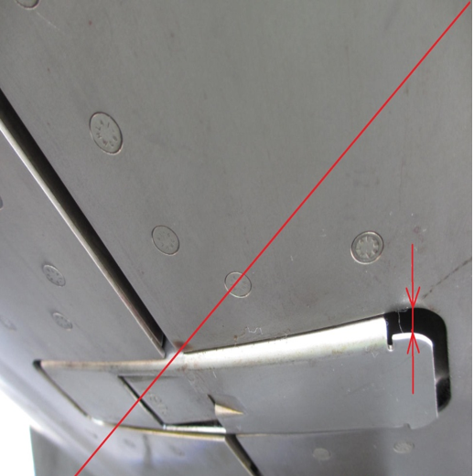

- неоцененные вмятины и иные повреждения на фюзеляже;



- неоцененные повреждения в БГО, включая повреждения конструкций  
и нарушения герметизации отсеков (багажный скотч);

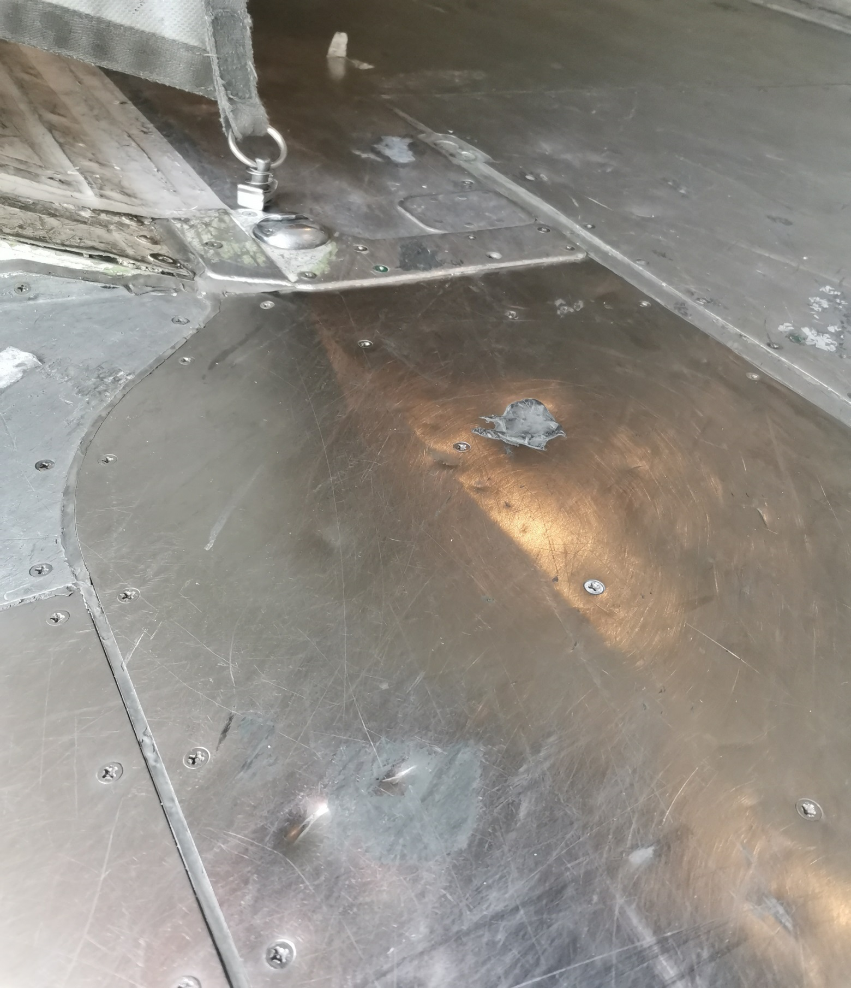

- отсутствие пружины на замке сетки багажного грузового отсека;

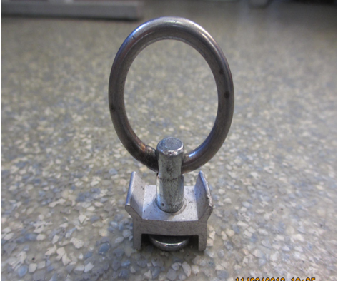

-повреждение аэродинамического резинового уплотнителя;

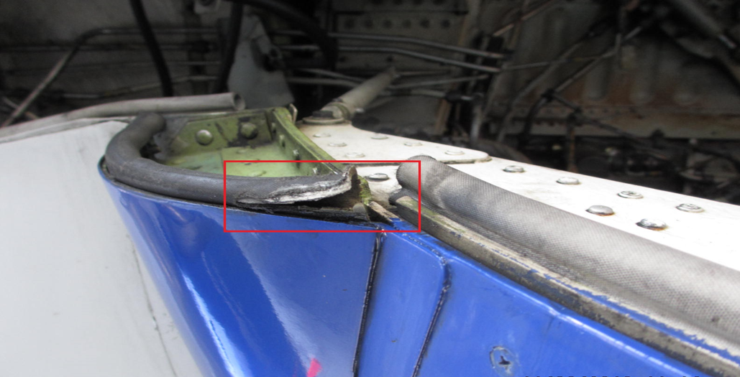

- царапины на передней кромке воздухозаборника двигателя;



- недопустимый порез авиашины колеса;

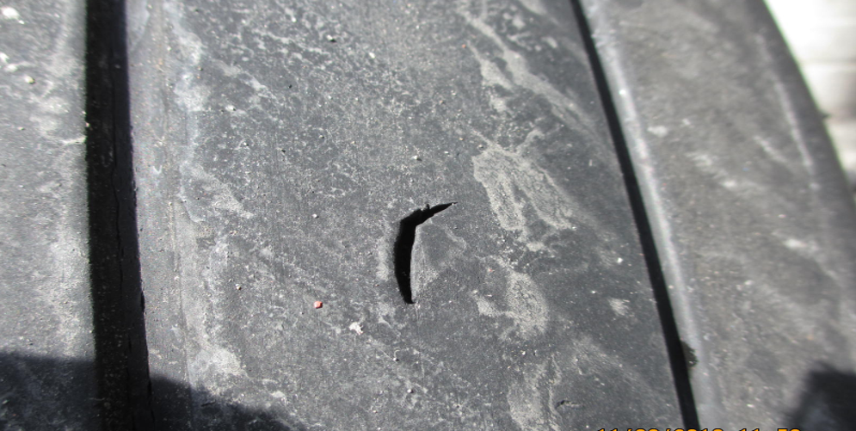

- износ авиашины колеса;

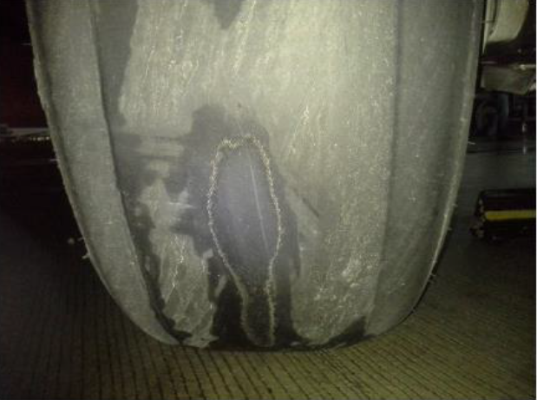

- следы течи гидрожидкости на плоскости крыла;

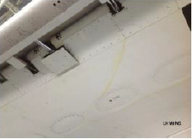

- следы течи гидрожидкости гидроцилиндра системы уборки/выпуска шасси;

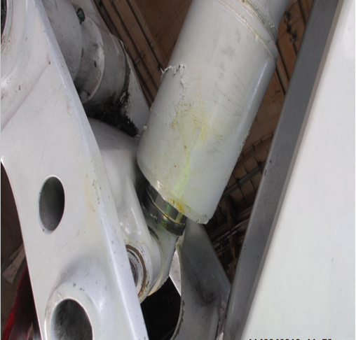

- повреждение лакокрасочного покрытия;

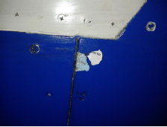

- ослабление или отсутствие крепежного винта;

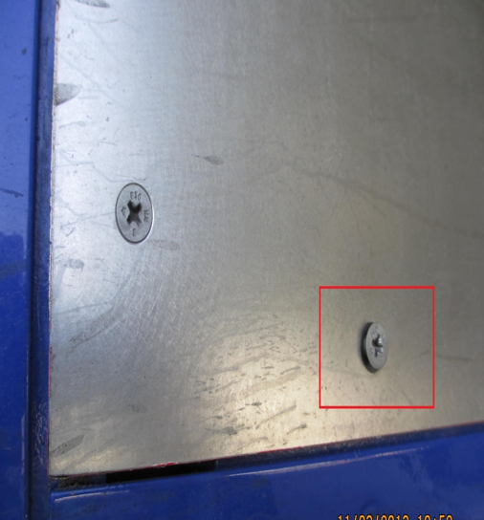

- ослабление и отсутствие заклепок на двигателях и фюзеляже ВС;

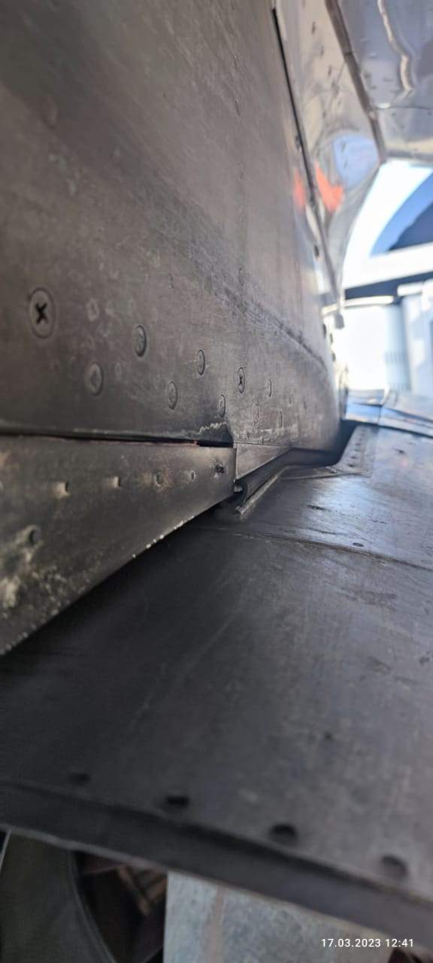

- частично не читаемые надписи/трафареты на обшивке фюзеляжа и капотах двигателей;



- частично не читаемые надписи/трафареты на обшивке фюзеляжа и капотах двигателей;

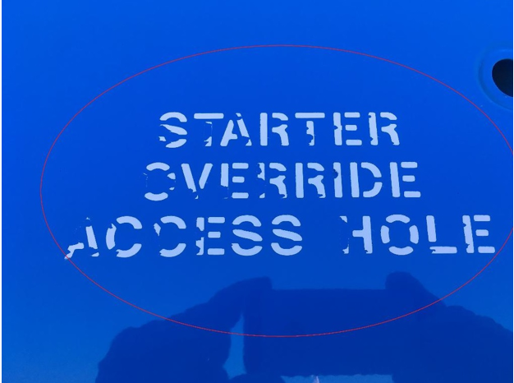

* 1. **Объекты инфраструктуры воздушного транспорта**

Наиболее часто встречающиеся случаи нарушений обязательных требований, касающиеся объектов инфраструктуры воздушного транспорта, указаны в разделах 2.2, 2.3, 2.8.

* 1. **Помещения и оборудование организаций, индивидуальных предпринимателей, осуществляющих техническое обслуживание гражданских воздушных судов, подготовку членов экипажа гражданского воздушного судна, сотрудников по обеспечению полетов гражданской авиации, специалистов по техническому обслуживанию воздушных судов, диспетчеров управления воздушным движением**
     + 1. Выполнение технического обслуживания тренажеров несвоевременно  
          и не в полном объеме.
       2. Отсутствие в формулярах тренажеров информации о действующих ресурсах и сроках службы тренажера.
       3. Отсутствуют формуляры (паспорта) на КПА.
       4. Не обеспечивается раздельное хранение исправных компонентов, оборудования, инструмента и материалов от неисправных компонентов, оборудования, инструмента и некондиционных материалов.
       5. Не определено место для хранения неповеренных средств измерений.
       6. На участке поверки и (или) калибровки средств измерения  
          не предусмотрены процедуры и соответствующие возможности для избегания ухудшения характеристик, потери или повреждений объектов поверки  
          и калибровки во время их обращения и подготовки.
       7. На производственных площадях, предназначенных для хранения компонентов ВС, материалов, КПА и инструментов, не поддерживается необходимый микроклимат.

1. **Пояснения относительно способов соблюдения  
   обязательных требований**

Обязательные требования будут исполняться при условии функционирования «управленческой системы» (организовать, управлять, контролировать, нести ответственность), которая должна включать:

1. Описание технологических процессов (инструкции по порядку действий).
2. Программу подготовки персонала (по принципу: должен знать, понимать, исполнять, осознавать меру ответственности).
3. Определенный функционал, полномочия и ответственность персонала   
   и должностных лиц.
4. Формы и методы контроля со стороны руководства, оценки полноты   
   и качества исполнения ответственными должностными лицами своих служебных обязанностей.

В соответствии со статьей 51 Федерального закона от 31.07.2020 № 248-ФЗ  
«О государственном контроле (надзоре) и муниципальном контроле в Российской Федерации» контролируемые лица могут проводить самостоятельную оценку соблюдения обязательных требований (самообследование) в целях добровольного определения уровня соблюдения ими обязательных требований.

Контролируемые лица, получившие высокую оценку соблюдения ими обязательных требований, по итогам самообследования вправе принять декларацию соблюдения обязательных требований.

Срок действия декларации соблюдения обязательных требований составляет  
1 год со дня регистрации Федеральной службой по надзору в сфере транспорта указанной декларации.

В случае, если декларация соблюдения обязательных требований аннулирована решением, принятым по результатам контрольного (надзорного) мероприятия, контролируемое лицо может вновь принять декларацию соблюдения обязательных требований по результатам самообследования по истечении 1 года   
со дня аннулирования указанной декларации.

В части разъяснения вопросов, связанных с организацией и осуществлением федерального государственного авиационного надзора, а также разъяснения прав  
и обязанностей контролируемых лиц Госавианадзором проводится консультирование контролируемых лиц и их представителей по телефону, посредством видео-конференц-связи, на личном приеме или в ходе проведения профилактических визитов, а также контрольных (надзорных) мероприятий.

1. **Примеры соблюдения обязательных требований**

1. Наличие у эксплуатантов внедрённой СУБП, точное выполнение РПП, РОНО, РОТО и т.д.

2. Наличие у оператора аэродрома сертификата оператора аэродрома гражданской авиации.

3. Наличие у оператора аэродрома сертификата соответствия.

4. Соответствие членов экипажей ВС контролируемого лица требованиям, предъявляемым к обладателям свидетельств авиационного персонала, выданных уполномоченным органом в области гражданской авиации Российской Федерации.

5. Соответствие летного и кабинного экипажей воздушного судна   
по численности и составу требованиям, указанным в Руководстве по летной эксплуатации.

6. Эксплуатант воздушного судна в случае осуществления воздушных перевозок пассажиров, багажа, груза, почты, предоставляемых за плату   
на основании договоров воздушной перевозки пассажиров, грузов или почты, или авиационных работ, или КВС авиации общего назначения обеспечивают знания   
и исполнение членами летного экипажа воздушного судна законов, правил   
и процедур, касающихся исполнения их обязанностей.

7. Соблюдение контролируемым лицом в рамках функционирования СУБП проведения в установленные сроки расследования инцидентов/авиационных происшествий.

8. Авиакомпании, имеющие сертификат АУЦ, проводят подготовку авиационного персонала в соответствии с установленными требованиями воздушного законодательства Российской Федерации. Организации, не имеющие сертификаты АУЦ, проводят подготовку авиационного персонала  
в сертифицированных учебных центрах в соответствии с составленным графиком  
и действующим воздушным законодательством.

9. Программы подготовки специалистов авиационного персонала разрабатываются в соответствии с требованиями пункта 4 ФАП-399 для АУЦ  
и эксплуатантов, имеющих сертификат АУЦ, пункта 6 ФАП-399 для эксплуатанта.

10. План использования воздушного пространства представляется пользователем воздушного пространства или его представителем в органы обслуживания воздушного движения (управления полетами) в соответствии  
с табелем сообщений о движении воздушных судов в Российской Федерации, утверждаемым Министерством транспорта Российской Федерации.

11. Своевременное внесение изменений в эксплуатационную и пономерную документацию ВС в связи с выходом новых директив лётной годности либо в связи с изданием новых нормативных документов.

12. Разработка и выполнение в организации по ТО программы подготовки персонала, обеспечивающей получение работниками знаний и навыков, необходимых для выполнения заявленных (разрешенных) видов работ,  
и включающей процедуры подтверждения получения указанных знаний и навыков.

13. Планирование и качественное проведение внутренних аудитов всех направлений деятельности организации по ТО.

14. Контроль за своевременной вырубкой зарослей кустарника в пределах ИВПП.

15. Постоянный контроль за соблюдением требований покрытий ВПП.

16. Обеспечивать здания аэропортов дублированием надписей, знаков и иной текстовой и графической информации знаками, выполненными рельефно-точечным шрифтом Брайля.

17. Осуществлять маркировку краевых ступеней лестничных маршей цветом или фактурой, установку предупредительных тактильных полос.

18. Контроль за предоставлением полного информирования об оказываемых пассажирам из числа инвалидов и других лиц с ограничениями жизнедеятельности на территории аэропорта услугах и порядке их оказания на официальном сайте   
в информационно-телекоммуникационной сети «Интернет».

19. Установка при входе в здание аэропортов кнопки вызова персонала для оказания помощи маломобильным пассажирам.

20. Принятие мер для своевременного представления ответа пассажирам  
на поданную претензию.

21. Принятие мер для своевременной выплаты пассажирам денежных средств в случае вынужденного отказа от воздушной перевозки.

22. Выявление сомнительных (неаутентичных) компонентов АТ при  
их поступлении на склад в процессе проведения входного контроля перед  
их установкой на ВС.

23. Своевременное внесение в пономерную документацию ВС  
и комплектующих изделий всех необходимых записей.

24. Своевременная организация практической стажировки инженерно-технического персонала, не имеющего за предшествующие 24 месяца не менее шести месяцев опыта по осмотру, техническому обслуживанию, технической эксплуатации или ремонту ВС.

25. Наличие сертификата разработчика авиационной техники у организации, занимающейся разработкой.

26. Наличие сертификата изготовителя авиационной техники у организации, занимающейся изготовлением авиационной техники.

27. Наличие сертификата организации по техническому обслуживанию  
у организации, занимающейся техническим обслуживанием авиационной техники.

28. Соблюдение организацией нормативно-правовых актов и внутренней нормативной документации.

29. Отсутствие в организации допущенных к работе сотрудников,  
не прошедших аттестацию, предусмотренную внутренними нормативными актами.

30. Организацией проводятся внутренние аудиты, выявленные отклонения устраняются в установленные сроки.

31. Изготавливаемая авиационная техника соответствует утвержденной одобрительным документом конструкции.

32. Все изменения типовой конструкции проходят процедуру одобрения согласно ФАП-21.

1. **Рекомендации по принятию контролируемыми лицами конкретных мер для обеспечения соблюдения обязательных требований**

При осуществлении Федеральной службой по надзору в сфере транспорта контрольной (надзорной) деятельности наиболее часто встречаются нарушения обязательных требований к подготовке и выполнению полетов, эксплуатации гражданских воздушных судов и их допуску к полетам, а также требований  
к использованию воздушного пространства и обеспечению полетов воздушных судов.

Наиболее действенными мерами, направленными на принятие контролируемыми лицами мер для соблюдения обязательных требований, является самообследование, проводимое в соответствии со [статьей 51](http://ivo.garant.ru/document/redirect/74449814/51) Федерального закона от 31.07.2020 № 248-ФЗ «О государственном контроле (надзоре) и муниципальном контроле в Российской Федерации». Контролируемые лица могут проводить самостоятельную оценку соблюдения обязательных требований (самообследование) в целях добровольного определения уровня соблюдения ими обязательных требований и принимать меры к устранению выявленных недостатков.

С цельюповышения эффективности государственного надзора в области гражданской авиации за счет внедрения инновационных форм и методов осуществления деятельности по профилактике нарушений обязательных требований и повышения уровня правовой грамотности подконтрольных субъектов, мотивации подконтрольных субъектов к добросовестному поведению, повышения уровня доверия подконтрольных субъектов к Федеральной службе по надзору в сфере транспорта Госавианадзором проводится консультирование по следующим вопросам:

а) организации и осуществления федерального государственного контроля (надзора);

б) осуществления контрольных (надзорных) мероприятий;

в) соблюдения обязательных требований;

г) изложенным в проверочных листах;

д) проведенных контрольных (надзорных) и проводимых профилактических мероприятий.

Способы проведения мероприятий:

а) при личном обращении - посредством телефонной связи, электронной почты, видео-конференц-связи;

б) при получении письменного запроса - посредством ответа в письменном виде в порядке, установленном законодательством Российской Федерации  
о рассмотрении обращений граждан;

в) в ходе проведения профилактического мероприятия, контрольного (надзорного) мероприятия.

Консультирование проводится по мере поступления запросов юридических лиц и индивидуальных предпринимателей, граждан, а также при проведении профилактических или контрольных (надзорных) мероприятий.

На официальном сайте Федеральной службы по надзору в сфере транспорта  
в разделе «[Деятельность](https://rostransnadzor.gov.ru/deyatelnost/22)» размещены проверочные листы (списки контрольных вопросов, ответы на которые свидетельствуют о соблюдении или несоблюдении контролируемым лицом обязательных требований), применяемые Федеральной службой по надзору в сфере транспорта и ее территориальными органами  
при осуществлении федерального государственного контроля (надзора) в области гражданской авиации, планы проведения плановых проверок юридических лиц  
и индивидуальных предпринимателей.

На главной странице размещен «[Зеркальный реестр проверок](https://smbn.ru/service/kndsearch?utm_source=rostransnadzor&utm_campaign=knd&utm_term=kndsearch)», который дает возможность оставить обратную связь: похвалить или пожаловаться на действия контрольных (надзорных) органов.

Указанные ресурсы дают возможность подготовиться к проверкам, а после проверки оставить обратную связь.

На инициативной основе в разделе «[Госавианадзор](https://rostransnadzor.gov.ru/rostransnadzor/podrazdeleniya/avia/deyatelnost-podrazdeleniya/169)» запущен сервис сбора добровольных анонимных сообщений с целью упрощения передачи информации  
от профессионального сообщества в государственный орган, влияющей  
на безопасность полетов, обеспечить безопасность пассажирских перевозок воздушным транспортом, снизить количество нарушений требований  
по безопасности полетов воздушных судов, улучшить условия труда сотрудников авиапредприятий, защитить их права.

### Ответственность за нарушения обязательных требований

В соответствии с требованиями статьи 4 Воздушного кодекса Российской Федерации лица, виновные в нарушении воздушного законодательства Российской Федерации, несут ответственность в соответствии с законодательством Российской Федерации.

При несоблюдении обязательных требований в области гражданской авиации предусмотрена административная ответственность по статьям КоАП РФ:

Статья 11.3. Действия, угрожающие безопасности полетов

1. Размещение в районе аэродрома, вертодрома или посадочной площадки знаков и устройств, сходных с маркировочными знаками и устройствами, принятыми для опознавания аэродромов, вертодромов или посадочных площадок, -

влечет наложение административного штрафа на граждан в размере от одной тысячи до двух тысяч рублей; на должностных лиц - от четырех тысяч до пяти тысяч рублей; на юридических лиц - от десяти тысяч до двадцати тысяч рублей.

2. Применение на территории аэропорта, аэродрома, вертодрома или посадочной площадки либо в полосе воздушных подходов к аэродрому, вертодрому или посадочной площадке пиротехнических изделий без разрешения администрации аэропорта, аэродрома, вертодрома или посадочной площадки -

влечет наложение административного штрафа на граждан в размере от одной тысячи до двух тысяч рублей с конфискацией орудия совершения административного правонарушения; на должностных лиц - от четырех тысяч  
до пяти тысяч рублей с конфискацией орудия совершения административного правонарушения; на юридических лиц - от десяти тысяч до двадцати тысяч рублей  
с конфискацией орудия совершения административного правонарушения.

3. Повреждение оборудования аэродрома, вертодрома или посадочной площадки, аэродромных знаков либо воздушного судна -

влечет наложение административного штрафа в размере от одной тысячи  
до двух тысяч пятисот рублей.

4. Проход либо проезд без разрешения по территории аэропорта  
(за исключением аэровокзала) или аэродрома либо объекта радио- или светообеспечения полетов -

влечет предупреждение или наложение административного штрафа в размере от пятисот до одной тысячи рублей.

5. Нарушение порядка организации движения специального транспорта  
и средств механизации на аэродроме -

влечет наложение административного штрафа в размере одной тысячи рублей.

6. Невыполнение правил размещения на зданиях, сооружениях, линиях связи, линиях электропередачи, радиотехническом оборудовании или других объектах дневных и ночных маркировочных знаков и устройств, устанавливаемых в целях обеспечения безопасности полетов воздушных судов, -

влечет наложение административного штрафа на граждан в размере от одной тысячи до двух тысяч рублей; на должностных лиц - от четырех тысяч до пяти тысяч рублей; на юридических лиц - от десяти тысяч до двадцати тысяч рублей.

Статья 11.4. Нарушение [правил](https://internet.garant.ru/#/document/10200300/entry/200) использования воздушного пространства.

1. Нарушение пользователем воздушного пространства федеральных правил использования воздушного пространства, если это действие не содержит [уголовно наказуемого](https://internet.garant.ru/#/document/10108000/entry/2711) деяния, -

влечет наложение административного штрафа на граждан в размере  
от двадцати тысяч до пятидесяти тысяч рублей; на должностных лиц - от ста тысяч до ста пятидесяти тысяч рублей; на юридических лиц - от двухсот пятидесяти тысяч до трехсот тысяч рублей или административное приостановление деятельности  
на срок до девяноста суток.

2. Нарушение правил использования воздушного пространства лицами,  
не наделенными в установленном порядке правом на осуществление деятельности по использованию воздушного пространства, если это действие не содержит [уголовно наказуемого](https://internet.garant.ru/#/document/10108000/entry/2711) деяния, -

влечет наложение административного штрафа на граждан в размере  
от тридцати тысяч до пятидесяти тысяч рублей; на должностных лиц - от пятидесяти тысяч до ста тысяч рублей; на юридических лиц - от трехсот тысяч до пятисот тысяч рублей или административное приостановление деятельности на срок до девяноста суток.

Статья 11.5. Нарушение правил безопасности эксплуатации воздушных судов.

1. Нарушение порядка допуска к выполнению полетов воздушных судов либо правил подготовки и выполнения полетов, за исключением случаев, предусмотренных [частями 3-9](https://internet.garant.ru/#/document/12125267/entry/11503) настоящей статьи, если эти действия  
по неосторожности повлекли причинение легкого вреда здоровью потерпевшего, -

влечет наложение административного штрафа на граждан в размере от одной тысячи пятисот до двух тысяч рублей или лишение права управления воздушным судном на срок от трех до шести месяцев; на должностных лиц - от трех тысяч  
до четырех тысяч рублей; на юридических лиц - от пятидесяти тысяч  
до восьмидесяти тысяч рублей.

2. Те же действия, повлекшие по неосторожности причинение средней тяжести вреда здоровью потерпевшего, -

влекут наложение административного штрафа на граждан в размере от двух тысяч до двух тысяч пятисот рублей или лишение права управления воздушным судном на срок до одного года; на должностных лиц - от десяти тысяч до двадцати тысяч рублей; на юридических лиц - от восьмидесяти тысяч до ста тысяч рублей.

3. Взлет на воздушном судне при наличии неисправностей, с которыми запрещено начинать выполнение полета без разрешения уполномоченного органа, либо с нарушением норм пассажировместимости (грузовместимости) или ограничений по полетной массе или центровке воздушного судна -

влечет наложение административного штрафа на командира воздушного судна в размере от двух тысяч до двух тысяч пятисот рублей или лишение права управления воздушным судном на срок до одного года.

4. Управление воздушным судном лицом, не имеющим права управления   
им,-

влечет наложение административного штрафа в размере от двух тысяч   
до двух тысяч пятисот рублей.

5. Управление воздушным судном, не прошедшим государственной регистрации, либо не поставленным на государственный учет, либо не имеющим государственного и регистрационного опознавательных знаков или учетного опознавательного знака, либо имеющим заведомо подложные государственный  
и регистрационный опознавательные знаки или заведомо подложный учетный опознавательный знак, -

влечет наложение административного штрафа на командира воздушного судна в размере от двух тысяч до двух тысяч пятисот рублей или лишение права управления воздушным судном на срок до одного года.

6. Управление воздушным судном, на котором отсутствует судовая и полетная документация, предусмотренная законодательством Российской Федерации, либо управление воздушным судном членом летного экипажа, не имеющим при себе документов на право управления данным типом воздушного судна, -

влечет наложение административного штрафа в размере от одной тысячи  
до двух тысяч рублей.

7. Управление воздушным судном лицом, находящимся в состоянии опьянения, либо уклонение лица, управляющего воздушным судном,  
от прохождения в установленном [порядке](https://internet.garant.ru/#/multilink/12125267/paragraph/2851/number/0) медицинского освидетельствования  
на состояние опьянения, либо передача управления воздушным судном лицу, находящемуся в состоянии опьянения, -

влечет лишение права управления воздушным судном на срок от двух   
до трех лет.

8. Допуск к полету воздушного судна, которое не прошло государственной регистрации, либо которое не поставлено на государственный учет, либо которое  
не имеет государственного и регистрационного опознавательных знаков или учетного опознавательного знака, либо которое имеет заведомо подложные государственный и регистрационный опознавательные знаки или заведомо подложный учетный опознавательный знак, либо на котором отсутствует судовая  
и полетная документация, предусмотренная законодательством Российской Федерации, либо на котором не укомплектован летный или кабинный экипаж, либо которое имеет неисправности, с которыми запрещена его эксплуатация  
без разрешения, выдаваемого уполномоченным органом, либо на котором нарушены нормы пассажировместимости (грузовместимости) или ограничения по полетной массе или центровке воздушного судна, а равно допуск к управлению воздушным судном или его обслуживанию лица, не имеющего на то права или находящегося  
в состоянии опьянения, либо обслуживание воздушного судна лицом, не имеющим на то права или находящимся в состоянии опьянения, -

влечет наложение административного штрафа на граждан в размере от трех тысяч до пяти тысяч рублей; на должностных лиц - от десяти тысяч до пятнадцати тысяч рублей.

9. Выполнение полетов воздушными судами, на борту которых отсутствуют поисковые и аварийно-спасательные средства, предусмотренные законодательством Российской Федерации, -

влечет наложение административного штрафа на граждан в размере от одной тысячи пятисот до двух тысяч рублей; на должностных лиц - от трех тысяч  
до четырех тысяч рублей; на юридических лиц - от тридцати тысяч до сорока тысяч рублей.

*Примечания:*

*1. Под причинением легкого вреда здоровью следует понимать кратковременное расстройство здоровья или незначительную стойкую утрату общей трудоспособности.*

*2. Под причинением средней тяжести вреда здоровью следует понимать неопасное для жизни длительное расстройство здоровья или значительную стойкую утрату общей трудоспособности менее чем на одну треть.*

Статья 9.13. Уклонение от исполнения требований к обеспечению доступности для инвалидов объектов социальной, инженерной и транспортной инфраструктур и предоставляемых услуг.

Уклонение от исполнения [требований](https://internet.garant.ru/#/document/10164504/entry/15) к обеспечению доступности  
для инвалидов объектов социальной, инженерной и транспортной инфраструктур  
и предоставляемых услуг -

влечет наложение административного штрафа на должностных лиц в размере от двух тысяч до трех тысяч рублей; на юридических лиц - от двадцати тысяч  
до тридцати тысяч рублей.

Статья 19.5. Невыполнение в срок законного предписания (постановления, представления, решения) органа (должностного лица), осуществляющего государственный надзор (контроль), организации, уполномоченной в соответствии  
с федеральными законами на осуществление государственного надзора (должностного лица), органа (должностного лица), осуществляющего муниципальный контроль.

1. Невыполнение в установленный срок законного предписания (постановления, представления, решения) органа (должностного лица), осуществляющего государственный надзор (контроль), муниципальный контроль, об устранении нарушений законодательства -

влечет наложение административного штрафа на граждан в размере   
от трехсот до пятисот рублей; на должностных лиц - от одной тысячи до двух тысяч рублей или дисквалификацию на срок до трех лет; на юридических лиц - от десяти тысяч до двадцати тысяч рублей.

Статья 19.7. Непредставление сведений (информации).

Непредставление или несвоевременное представление в государственный орган (должностному лицу), орган (должностному лицу), осуществляющий (осуществляющему) государственный контроль (надзор), государственный финансовый контроль, организацию, уполномоченную в соответствии  
с федеральными законами на осуществление государственного надзора (должностному лицу), орган (должностному лицу), осуществляющий (осуществляющему) муниципальный контроль, муниципальный финансовый контроль, сведений (информации), представление которых предусмотрено законом и необходимо для осуществления этим органом (должностным лицом) его законной деятельности, либо представление в государственный орган (должностному лицу), орган (должностному лицу), осуществляющий (осуществляющему) государственный контроль (надзор), государственный финансовый контроль, организацию, уполномоченную в соответствии с федеральными законами  
на осуществление государственного надзора (должностному лицу), орган (должностному лицу), осуществляющий (осуществляющему) муниципальный контроль, муниципальный финансовый контроль, таких сведений (информации)  
в неполном объеме или в искаженном виде, за исключением случаев, предусмотренных [статьей 6.16](https://www.consultant.ru/document/cons_doc_LAW_465969/f9c1d5460f82b8045510bf3201e9b1a45ce4a233/#dst3750), [частью 2 статьи 6.31](https://www.consultant.ru/document/cons_doc_LAW_465969/a621b307f623dcfa5026243000e614be52b582c4/#dst5235), [частями 1](https://www.consultant.ru/document/cons_doc_LAW_465969/105b49b2ffb05c52cf71a4ad78da022ccf00ef8a/#dst5677), [2](https://www.consultant.ru/document/cons_doc_LAW_465969/105b49b2ffb05c52cf71a4ad78da022ccf00ef8a/#dst5679) и [4 статьи 8.28.1](https://www.consultant.ru/document/cons_doc_LAW_465969/105b49b2ffb05c52cf71a4ad78da022ccf00ef8a/#dst5683), [статьей 8.32.1](https://www.consultant.ru/document/cons_doc_LAW_465969/2ccf2598ef9c4c2962dd79b6502785680c6661e3/#dst7641), [частью 1 статьи 8.49](https://www.consultant.ru/document/cons_doc_LAW_465969/8eedf319a08c8431d2521723be1f474d368cebbb/#dst8843), [частью 5 статьи 14.5](https://www.consultant.ru/document/cons_doc_LAW_465969/3824bbacc6e85f19f12895b0ee20f3bbae92f439/#dst7294), [частью 4 статьи 14.28](https://www.consultant.ru/document/cons_doc_LAW_465969/ce4dd25fddfdd22cb8e63e73a9f893a65a261114/#dst2078), [частью 1 статьи 14.46.2](https://www.consultant.ru/document/cons_doc_LAW_465969/ea2333790ef2f035333d4ed7b2d9e23a105d66ce/#dst7879), [статьями 19.7.1](https://www.consultant.ru/document/cons_doc_LAW_465969/2f15b43841cfb14e56ef9075903759719c29503b/#dst788), [19.7.2](https://www.consultant.ru/document/cons_doc_LAW_465969/15e12aa4e6d1090ac2641a30768390ebd8734309/#dst1053), [19.7.2-1](https://www.consultant.ru/document/cons_doc_LAW_465969/4106a3cc49b4d7ea2122ae0cf893852e22bf2bb9/#dst5274), [19.7.3](https://www.consultant.ru/document/cons_doc_LAW_465969/1ff600878726e1814bd31769c9c9c37550557014/#dst1293), [19.7.5](https://www.consultant.ru/document/cons_doc_LAW_465969/6e6f4af781a39112f6abd9840f446cc8e6a3a03b/#dst2165), [19.7.5-1](https://www.consultant.ru/document/cons_doc_LAW_465969/df14c21b001f0846973868efa2fa82972393f02d/#dst2230), [19.7.7](https://www.consultant.ru/document/cons_doc_LAW_465969/bf4b73c24bfbe5083656e7af49a457c2522097d8/#dst7351), [19.7.8](https://www.consultant.ru/document/cons_doc_LAW_465969/90d8102810043c8a84de1adc5312728afda983bd/#dst4702), [19.7.9](https://www.consultant.ru/document/cons_doc_LAW_465969/d537805e1176b05aac871acaab7881a5dea09e7d/#dst5099), [19.7.12](https://www.consultant.ru/document/cons_doc_LAW_465969/32d605afe002514f54e91a8121271b8e5ff4506c/#dst6747), [19.7.13](https://www.consultant.ru/document/cons_doc_LAW_465969/abdc1d490927d6f20ff258a43bf05c8425f7063c/#dst7622), [19.7.14](https://www.consultant.ru/document/cons_doc_LAW_465969/da20806052294423bff85545e83f5d7203fcd281/#dst8157), [19.7.15](https://www.consultant.ru/document/cons_doc_LAW_465969/27e6d83b1a783bdbd4c3ee2132184354b7cd2280/#dst9493), [19.8](https://www.consultant.ru/document/cons_doc_LAW_465969/8298490c4b0419a8f696301e5547c140ad88dd0a/#dst101627), [19.8.3](https://www.consultant.ru/document/cons_doc_LAW_465969/41ee98ef9b68c90fdee589718466b505762f9caa/#dst5427), [частями 2](https://www.consultant.ru/document/cons_doc_LAW_465969/1216f68ce6aaa76e9eddfeef6e07f3a5b8785f2a/#dst10151), [7](https://www.consultant.ru/document/cons_doc_LAW_465969/1216f68ce6aaa76e9eddfeef6e07f3a5b8785f2a/#dst10161), [8](https://www.consultant.ru/document/cons_doc_LAW_465969/1216f68ce6aaa76e9eddfeef6e07f3a5b8785f2a/#dst10163)  
и [9 статьи 19.34](https://www.consultant.ru/document/cons_doc_LAW_465969/1216f68ce6aaa76e9eddfeef6e07f3a5b8785f2a/#dst10165) КоАП, -

влечет предупреждение или наложение административного штрафа  
на граждан в размере от ста до трехсот рублей; на должностных лиц - от трехсот  
до пятисот рублей; на юридических лиц - от трех тысяч до пяти тысяч рублей.

### Часто задаваемые вопросы

### Об исполнении требований пунктов 50, 51 ФАП-285.

Пунктами 50, 51 ФАП-285 установлено, что программа подготовки персонала организации по ТО состоит из первоначальной и периодической подготовки (проводимой не реже чем один раз в 3 года) и предназначена для обеспечения подготовки и поддержания квалификации каждого работника организации по ТО  
к выполнению возложенных на него обязанностей.

Квалификационные требования к персоналу организации по ТО должны быть указаны в руководстве и соответствовать требованиям ФАП-285.

Организация по ТО разрабатывает и выполняет программу подготовки персонала, обеспечивающую получение работниками организации по ТО знаний  
и навыков, необходимых для выполнения заявленных (разрешенных) видов работ,  
и включающую процедуры подтверждения получения указанных знаний и навыков.

Согласно пункту 17.2 Федеральных авиационных правил «Требования  
к членам экипажа воздушных судов, специалистам по техническому обслуживанию воздушных судов и сотрудникам по обеспечению полетов (полетным диспетчерам) гражданской авиации», утвержденных приказом Минтранса России от 12.09.2008  
№ 147 (далее – ФАП-147), обладатель свидетельства специалиста по техническому обслуживанию воздушных судов должен пройти подготовку по утвержденной программе и обладать знаниями в следующих областях: выполнения работ, необходимых для сохранения летной годности воздушного судна, методов  
и процедур капитального ремонта, текущего ремонта, проверок, замен, модификаций или устранения дефектов конструкции воздушного судна,  
ее компонентов и систем согласно методикам, предусмотренным  
в соответствующих руководствах по техническому обслуживанию воздушных судов.

Пунктом 17.7 ФАП-147 установлено, что обладатель свидетельства специалиста по техническому обслуживанию воздушных судов должен отвечать требованиям к знаниям, опыту и умениям, установленным для квалификационных отметок «A», «B1», «B2» или «C».

Согласно приложению 1 к ФАП-147 подготовка по утвержденной программе − это подготовка, осуществляемая под контролем и по специальной программе, утвержденной Федеральным агентством воздушного транспорта.

Требования к порядку разработки, утверждения и содержанию программ подготовки специалистов согласно [перечню](https://base.garant.ru/71178692/ee2dda66a3c038cf99ee1106e3786270/#block_1000) специалистов авиационного персонала гражданской авиации установлены ФАП-399.

В соответствии с положениями части 3 статьи 8 Воздушного кодекса Российской Федерации образовательные организации и организации, осуществляющие обучение специалистов соответствующего уровня согласно перечням специалистов авиационного персонала, а также операторы аэродромов гражданской авиации осуществляют свою деятельность при наличии выданного органами, уполномоченными Правительством Российской Федерации, документа, подтверждающего соответствие указанных юридических лиц, индивидуальных предпринимателей, операторов требованиям федеральных авиационных правил.

Форма и порядок выдачи данного документа устанавливаются федеральным органом исполнительной власти, осуществляющим функции по выработке государственной политики и нормативно-правовому регулированию в сфере гражданской авиации.

Пунктами 5-7 Федеральных авиационных правил «Требования  
к образовательным организациям и организациям, осуществляющим обучение специалистов соответствующего уровня согласно перечням специалистов авиационного персонала. Форма и порядок выдачи документа, подтверждающего соответствие образовательных организаций и организаций, осуществляющих обучение специалистов соответствующего уровня согласно перечням специалистов авиационного персонала, требованиям федеральных авиационных правил», утвержденных приказом Минтранса России от 29.09.2015 № 289 (далее –ФАП-289), запрещено осуществлять обучение авиационного персонала в отсутствие выданного Федеральным агентством воздушного транспорта сертификата.

Исходя из изложенного, подготовка инженерно-технического персонала должна проводиться в соответствии с возложенными обязанностями  
по техническому обслуживанию конкретных типов ВС, по программам, утвержденным Росавиацией, в сертифицированных авиационных учебных центрах.

### О подготовке специалистов по техническому обслуживанию с учетом человеческого фактора.

В соответствии с требованиями пункта 50 ФАП-285 программа подготовки персонала организации по ТО состоит из первоначальной и периодической подготовки (проводимой не реже чем один раз в 3 года) и предназначена для обеспечения подготовки и поддержания квалификации каждого работника организации по ТО к выполнению возложенных на него обязанностей.

Подпунктом «д» части 3 пункта 61 ФАП-285 установлено, что процедуры системы контроля качества должны содержать требования к квалификации и опыту работы персонала, процедуры планирования, организации и учета подготовки персонала организации по ТО, внесения изменений в программы подготовки персонала с учетом человеческого фактора организации по ТО, а также оценки квалификации персонала организации по ТО.

То есть программы подготовки специалистов по техническому обслуживанию воздушных судов должны быть разработаны с учетом стандарта Международной организации гражданской авиации «Основные принципы учета человеческого фактора в руководстве по проведению проверок безопасности полетов» (Doc 9806 AN/763).

О проведении тренажерной подготовки

В соответствии с положениями пункта 3 статьи 8 Воздушного кодекса Российской Федерации юридические лица, осуществляющие коммерческие воздушные перевозки, авиационные работы, образовательные организации  
и организации, осуществляющие обучение специалистов соответствующего уровня согласно перечням специалистов авиационного персонала, осуществляют свою деятельность при наличии выданного органами, уполномоченными Правительством Российской Федерации, документа, подтверждающего соответствие указанных юридических лиц, индивидуальных предпринимателей требованиям федеральных авиационных правил.

Форма и порядок выдачи данного документа устанавливаются федеральным органом исполнительной власти, осуществляющим функции по выработке государственной политики и нормативно-правовому регулированию в сфере гражданской авиации.

Требования к порядку разработки, утверждения и содержанию программ подготовки специалистов согласно [перечню](https://base.garant.ru/71178692/ee2dda66a3c038cf99ee1106e3786270/#block_1000) специалистов авиационного персонала гражданской авиации установлены ФАП-399.

Пунктом 3 ФАП-399 установлено, что программа подготовки разрабатывается лицами, указанными в пункте 3 статьи 8 Воздушного кодекса Российской Федерации.

При этом пунктом 5 ФАП-289 запрещается осуществлять обучение специалистов соответствующего уровня согласно перечню специалистов авиационного персонала в авиационном учебном центре, не имеющем выданного  
в соответствии с ФАП-289 сертификата АУЦ, или в нарушение ограничений, указанных в [сертификате](consultantplus://offline/ref=B78D11CB9986DBCE8162F48994E78DE45C917334381269EC1F366FBD3070E44AA070B9FC3B130D433A19500D55EE6F85EDED3A889DBB51C7W9O3L) АУЦ, или в нарушение требований федеральных авиационных правил.

Исходя из изложенного, в случае оказания услуг по тренажерной подготовке членов летных экипажей по программам эксплуатантов, не указанным  
в сертификате АУЦ, тренажерная подготовка членов летных экипажей проводится лицами, являющимися разработчиками указанных программ (эксплуатантами), в соответствии с заданиями на тренировку.

### О подготовке по перевозке опасных грузов сотрудников эксплуатантов, не перевозящих в качестве авиагруза или почты опасные грузы.

В соответствии с требованиями статьи 113 Воздушного кодекса Российской Федерации воздушная перевозка оружия, боевых припасов, взрывчатых веществ, отравляющих, легковоспламеняющихся, радиоактивных и других опасных предметов и веществ осуществляется в соответствии с [законодательством](https://internet.garant.ru/#/multilink/10200300/paragraph/545/number/0) Российской Федерации, [федеральными авиационными правилами](https://internet.garant.ru/#/multilink/10200300/paragraph/545/number/1), а также международными договорами Российской Федерации.

Федеральные авиационные правила «Правила перевозки опасных грузов воздушными судами гражданской авиации», утвержденные приказом Минтранса России от 05.09.2008 № 141 (далее − ФАП-141), разработаны для реализации стандартов и рекомендуемой практики Международной организации гражданской авиации (Приложение 18 «Безопасная перевозка опасных грузов по воздуху»)  
и распространяются на полеты в воздушном пространстве Российской Федерации воздушных судов гражданской авиации, зарегистрированных в Государственном реестре гражданских воздушных судов и (или) эксплуатируемых эксплуатантами, имеющими сертификат (свидетельство) эксплуатанта Российской Федерации,  
а также на наземное обслуживание воздушных судов в гражданских аэропортах (аэродромах) Российской Федерации.

### Пунктом 11 ФАП-141 установлено, что программы подготовки специалистов эксплуатанта, грузоотправителя и других лиц, указанных в Правилах и Технических инструкциях по безопасной перевозке опасных грузов по воздуху (Doc 9284) и участвующих в грузовой отправке, обработке, упаковке и перевозке опасных грузов воздушными судами, составляются, обновляются и утверждаются в установленном порядке в соответствии с требованиями Технических инструкций.

Пунктом 4.1.2 Главы 4 Технических инструкций по безопасной перевозке опасных грузов по воздуху (Doc 9284, издание 2023-2024) установлено, что все эксплуатанты должны разработать программу подготовки персонала в области опасных грузов вне зависимости от того, имеют ли они разрешение на перевозку опасных грузов в качестве авиагруза.

Согласно пункту 4.2.3 Главы 4 Технических инструкций по безопасной перевозке опасных грузов по воздуху (Doc 9284, издание 2023-2024) персонал должен пройти подготовку в области распознавания опасности, создаваемой опасными грузами, методов безопасной обработки опасных грузов и надлежащего порядка действий в аварийной обстановке.

При этом пунктом 4.3 указанных инструкций установлено, что для гарантии поддержания компетентности персонал должен проходить переподготовку и оценку в течение 24 месяцев со времени предыдущей подготовки и оценки. Тем не менее, если переподготовка и оценка были пройдены в течение последних трех месяцев срока действия предыдущей подготовки и оценки, то срок их действия отсчитывается с месяца, когда была проведена переподготовка и оценка, и длится  
в течение 24 месяцев с месяца истечения срока действия предыдущей подготовки  
и оценки.

*Примечание. Например, если переподготовку требуется провести до конца мая 2022 года, то любая подготовка, проведенная в период с марта 2022 года  
до конца мая 2022 года, приведет к новой дате переподготовки, установленной  
на май 2024 года.*

В части утверждения программ подготовки персонала пунктом 4.5.1 определено, что программы подготовки в области опасных грузов для эксплуатантов должны быть утверждены соответствующим полномочным органом государства эксплуатанта в соответствии с положениями Приложения 6 «Эксплуатация воздушных судов».

Пунктом 9.3.1 главы 9 части 1 Приложения 6 «Эксплуатация воздушных судов» определено, что эксплуатант составляет и выполняет программу наземной  
и летной подготовки, которая утверждается государством эксплуатанта  
и гарантирует надлежащую подготовку всех членов экипажа для выполнения возложенных обязанностей.